



**Habilita-te a ganhar um prémio!**

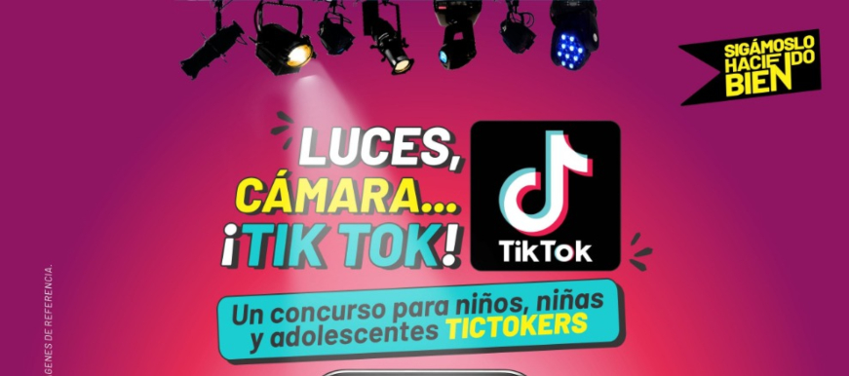TIKTOK em FAMÍLIA


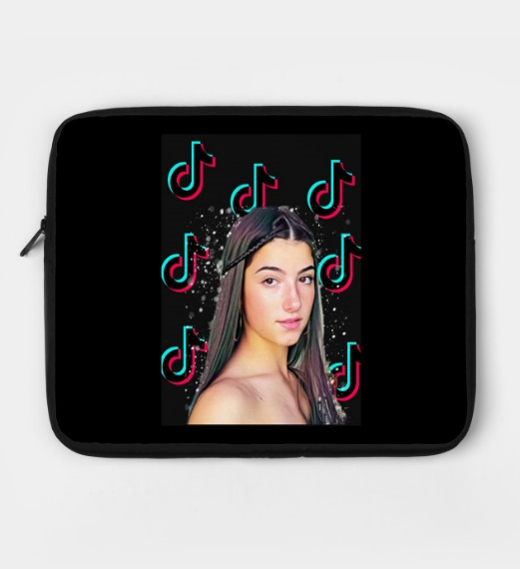

**LUZESRA**

**LUZES**

**CÂMARA**

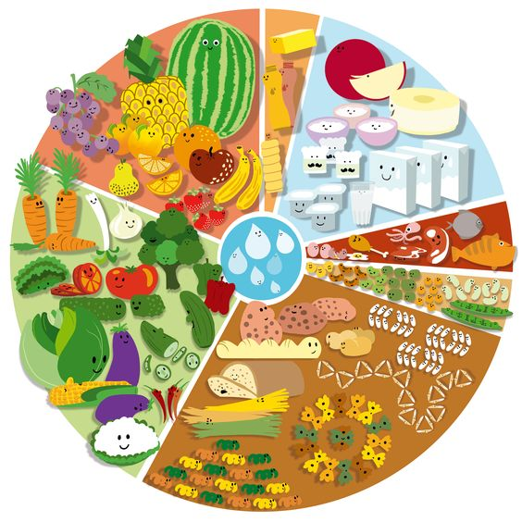

**CONCURSO TIK TOK SAUDÁVEL**

**Um concurso para alunos dos 2.º e 3.º ciclos, Profissionalizante e DOV.**

**Um concurso para os alunos dos 2º e 3º ciclos, Profissionalizante e DOV.**

**REGULAMENTO DO CONCURSO**

**TikTok Saudável**

O gabinete da Saúde Escolar, em colaboração com a Biblioteca da Escola, promove um concurso de **Tik Tok** destinado aos alunos dos 2.º e 3.º ciclos, Pré-Profissionalizante, Profissionalizante e DOV, que visa promover uma alimentação saudável de forma criativa.

**Para tal, só tens de convidar um familiar ou um amigo e, dando asas à tua imaginação, mas mantendo a distância, fazer um TikTok a explicar a importância de uma alimentação saudável!**

Os três primeiros classificados habilitam-se a um prémio.

A entrega dos TikTok deverá ser feita até ao próximo dia 13/11/2020 para o email: **angie_correia@hotmail.com**

Os TikTok estarão disponíveis para visualização e votação na Biblioteca da Escola entre os dias 13 e 20 de novembro de 2020.

**Participa e vota no teu preferido!**

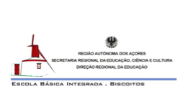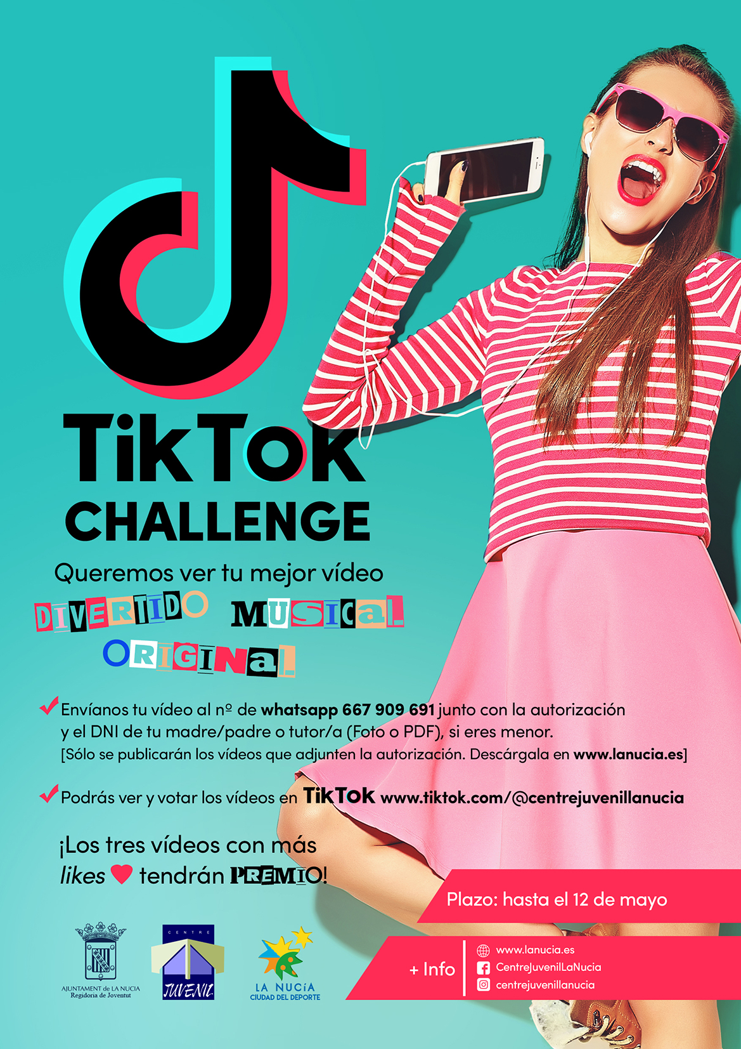

**CONCURSO TIK TOK SAUDÁVEL**

**Os 3 vídeos com mais votações ganham um prémio.**

**Poderás ver todos os TikTok na biblioteca da escola, entre 13 e 20 de novembro, e votar no teu preferido!**

**Envia o teu TikTok para o *email*** **angie_correia@hotmail.com**

**Queremos ver o teu melhor TikTok sobre alimentação saudável!**

**Prazo de entrega**

**13 de novembro de 2020**